**19. A feladat a Kádár-korszakhoz kapcsolódik.** *(rövid) 2009 okt*

**Mutassa be a források és ismeretei segítségével, hogy milyen világgazdasági**

**összefüggések között vezetett a Kádár-korszak életszínvonal-politikája az ország**

**eladósodásához!**

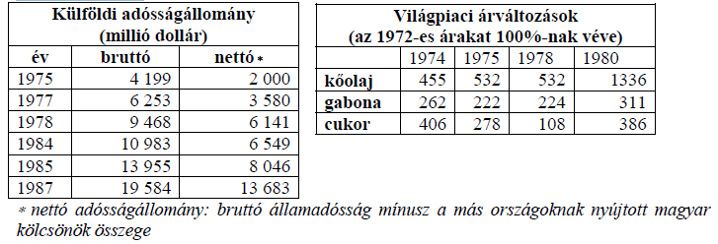

∗ *nettó adósságállomány: bruttó államadósság mínusz a más országoknak nyújtott magyar*

*kölcsönök összege*

**Kronológia:**

1972 – A 68-as reform leállítása Magyarországon

1973 – Az olajárak robbanásszerű emelkedése a világon

1979 – Második „olajválság”